2．2 氧气

第一课时 氧气的性质
1．下列关于氧气的性质，叙述错误的是( )
A．氧气具有氧化性
B．标准状况下，氧气的密度略大于空气
C．氧气易溶于水
D．通常状况下，氧气是无色无味的气体
2．下列物质中不能在氧气里燃烧的是( )
A．氮气 B．木炭 C．红磷 D．铁丝
3．下列说法错误的是( )
A．木炭在氧气中剧烈燃烧，生成黑色固体
B．硫在空气中燃烧，生成有刺激性气味的气体
C．铁丝在氧气中燃烧时，火星四射
D．蜡烛燃烧的产物能使澄清石灰水变浑浊
4．下列变化属于物理变化的是( )
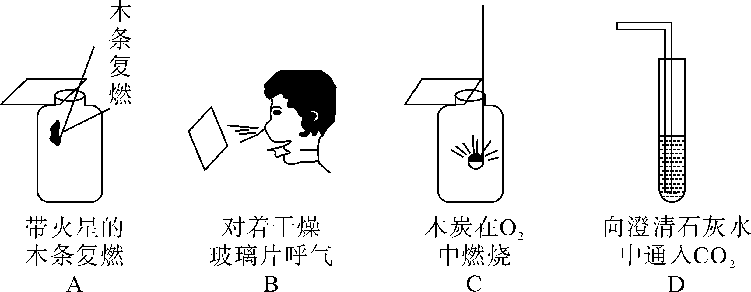
5．写出下列物质的化学符号：
铁________ 硫________ 木炭________
二氧化硫________ 四氧化三铁________

第二课时 化合反应与氧化反应
1．下列反应既属于化合反应，又属于氧化反应的是( )
A．二氧化碳＋水―→碳酸
B．碳酸氢铵――→氨气＋水＋二氧化碳
C．乙炔＋氧气――→水＋二氧化碳
D．磷＋氧气――→五氧化二磷
2．属于缓慢氧化的变化是( )
A．木炭燃烧 B．食物腐败
C．蜡烛燃烧 D．汽油燃烧
3．烟雾弹资料：装有白磷(P)的烟雾弹引爆后，白磷在空气中燃烧，再发生一系列反应，产生大量白烟(该白烟成分与红磷燃烧生成物相同)将目标隐蔽。写出白磷燃烧的文字表达式：________________________，该反应的基本类型是________________。
4．经过短暂的化学知识的学习，我们可以初步认识到：化学反应的快慢、现象、生成物等与反应物的量有着密切关系。请举一例说明反应物的量不同，反应现象可能不同：__________________________________________________________ ______________
________________________________ ________________________________________。
2．2 氧气
第一课时 氧气的性质
1．C 2.A 3.A 4.B
5. Fe S C SO₂ Fe₃O₄
第二课时 化合反应与氧化反应
1．D 2.B
3. 磷＋氧气――→五氧化二磷 化合反应(注意：不能答“氧化反应”，因为氧化反应是一种特殊的反应，不属于基本反应类型)
4．木炭在空气和氧气中燃烧的现象不同(或硫在空气和氧气中燃烧的现象不同或其他合理叙述)

